信息技术优化数学课堂
摘要：教学的现代化需要现代化的教学手段来支撑，实现教学手段的现代化，是实施素质教育的必要条件。运用多媒体构建数学课堂教学，不但能够设置出有趣的情境，把抽象的数学知识具象化，使学生处于亲切自然的教学气氛中，还能够让学生收获知识，获得数学思维方法，产生学习的兴趣与创造的欲望，让数学课堂焕发生机。
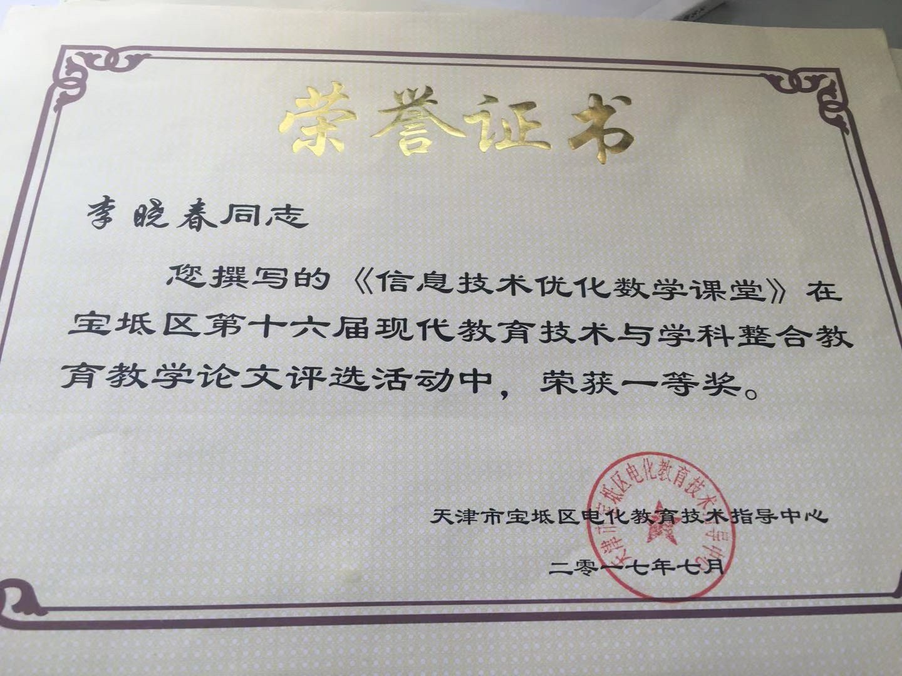

关键词：现代化 数学 高效课堂 多媒体技术
进入二十一世纪的今天，信息技术日新月异，现代多媒体信息技术拓宽了人们获取信息的渠道和范围；极大地丰富了信息资源，为个性化、自主及交互式的学习提供了实施的空间，使生动、活泼、主动的学习得以进行，使终生教育以及学习化社会的构想得以实现。随着教育信息化的不断深入，利用信息技术来改进数学课堂教学是数学教育改革的一条新思路，在数学的学习活动中充分地利用信息技术来更好地完成数学教学目标，拓宽学生在数学学习中解决问题的思路，培养学生掌握与使用信息技术的能力与兴趣，使学生的创造精神和实践能力得以提升，真正发挥信息技术教育对数学教育变革的推进作用。
数学课堂教学与多媒体相结合的作用越来越突出,作为一名数学老师,我们应当运用合适的方法和手段，并联系生活实际,为学生创建轻松、和谐、自由的数学课堂教学氛围,从而建设一个数学高效课堂。使用多媒体技术联系课堂教学，可以塑造声音，色彩紧密相连，不仅可以为学生提供有趣，吸引人的教学环境，调动学生的兴趣与积极性，还能使学生快速掌握学习知识,以提高课堂的教学效率。下面我将从几个方面，浅谈关于如何应用多媒体技术辅助教学。
一、呈现动态画面，激发学习兴趣
在以往的教学中，教师如何教，学生就会如何做，老师只是一味的灌输知识，这与学生对知识的接受能力和吸收能力有限的特征相驳，从而导致课堂效率不高。在数学课堂教学中，老师应调动学生的积极性，引领学生自主地去学习，使学生具有强烈的求知欲望，找到适合他们的教学方法。如在讲授“分数的基本性质”的时候，根据学生的年龄段特征，老师可以利用多媒体直观的、生动形象的特点，设计出学生感兴趣的问题，并运用动态的画面、声音等刺激学生的思维，提高学生的学习兴趣，进而营造轻松、活泼的课堂气氛，使学生快速的掌握所学知识。
学生的学习兴趣是教学成效的基础，所以，想要调动他们的学习热情，使之积极主动地去学习，从而保证教学目标的顺利完成，必须让学生对学习产生极大的兴趣。在教授知识时，老师不仅要鼓励学生提出不同意见，使他们主动地参与到学习当中，还要运用多媒体技术直观的创设出生动形象的教学情境，用动态的画面激起学生极大的学习兴趣。例如，讲授“5以内的加法运算”的时候，利用动画把1.2.3.4.5这五个数字拟化为五只小动物，利用多媒体展示：河岸边有三只小鸭子，有两只小鸭子从河对岸游过来了，一共有几只小鸭子呢？“3+2=5”。在flash动画中有着各种各样的动物以及多媒体应用技术，这些无一不刺激着学生的大脑，使学生身处于轻松、自由、和谐、新颖的课堂氛围中，激发了他们思考的兴趣，吸引了学生的注意力，诱发了学生求知的好奇心。又如：在教授“0的认识”时，老师可以创设一个童话故事的情境，画面上有小狗、小猫、小熊、小松鼠四只小动物在摘苹果，小狗的其他三个小伙伴都依次摘到了苹果，只有小狗一个都没有摘到，从小狗沮丧的表情中，学生可以体会到0的含义。再通过小组合作交流讨论认识到，小狗之所以沮丧，是因为一个苹果也没有摘到，这里我们可以用“0”来表示小狗一个苹果都没摘到。把教学内容故事化非常适合低年级的学生，每一个问题都通过一幅幅画面展现出来，不仅能够使学生感觉身临其境，更能增加数学课堂的趣味性，从而激发学生学习知识的兴趣和欲望，让学生主动地投入到学习中来。
二、运用多媒体教学，培养学生的思维能力
利用多媒体教学不仅能够使学生更加容易理解、并记忆数学知识，还能够培养学生的思维能力，进而提高发现问题、解决问题的本领。在多媒体的动画演示过程中，学生可以直观地观察到静态的知识变成动态知识的整个变化过程，边观察，边思考，从而教会学生通过观察、想象、分析、综合来解决问题，形成正确的数学思维理念，培养学生的思维能力。
例如在讲授《分数的初步认识》时，我首先通过课件出示：妈妈到菜市场买菜时，想要买半张烙饼，这时可以用几表示？“1/2”，再次提问，那么如果你是售货员，怎么卖给妈妈这“1/2”张烙饼呢？最后小组合作用手中的圆来解决问题。通过学生自己动手操作，结合多媒体的展示，让学生充分感受、经历二分之一的形成过程，再通过对相同图形和不同图形中的二分之一的比较，归纳提炼出分数的基本性质，理解二分之一的意义。接着在引导学生主动迁移，表示出几分之几，并尝试找出其中存在的规律，使学生对分数的理解越来越清晰。在这节课中，我还渗透了数形结合、比较概括等数学思维，给学生充分的时间去思考，使学生的数学思维能力得到真正的提高。
在教学中，为了更好地抓住学生的注意力，激发学生的学习兴趣，延长学生注意力的时间，老师也可以适当的运用动画和声音辅助教学，使课堂气氛活跃起来，从而让教学过程顺利进行，有效地提高课堂效率。
三、运用多媒体教学，突出重难点
学生的年龄特征，多是抽象思维能力比较差，形象思维为主，这就导致了学生对词句的理解能力有限，特别是学习抽象的数学知识时，困难更大。通过运用多媒体技术，将静态的知识转化为动态的知识，将抽象的知识转化为具象的知识，化难为易，充分调动学生的各种感官，从而帮助学生更好的理解抽象的数学知识。如学习时间单位、除法的含义等比较抽象的概念时，由于学生抽象思维的阻碍，理解起来很不容易。对于这类难点，老师可以通过flash动画，将本不容易理解的知识与学生日常生活中感兴趣的事物结合起来，生动形象的展示给他们，从而使学生能够认识、理解并掌握抽象的数学知识，轻轻松松突破重难点。
学生在学习过程中会遇到各种各样的重难点，这时就要求老师采取不同的多媒体技术进行教学，这样才能有效的突出重点，突破难点，提高课堂教学的效率。但在课件制作中，老师不能盲目的追求华丽的课件设计，反而将重难点淹没在形式之中，制作的课件如果过于复杂，使用太多的效果和声音，也会分散学生的注意力，更加不易于教学。因此，适当的使用多媒体技术辅助教学，才能有效突破重、难点，构建高效课堂教学。
四、运用多媒体教学，紧密联系学生生活实际
数学知识源于生活，在教学过程中亦要回归于生活。使用多媒体技术将生活中的素材运用到课堂教学中，把数学知识与实际生活相联系，让贴近生活的数学知识变得生动有趣，从而使学生对数学知识产生极大的兴趣，培养学生解决实际生活问题的能力。
在教授“秒的认识”时，可以将生活中素材图运用到课件中，联系日常生活，运用数学知识，力求让学生在实际情境中体会分和秒的实际意义，掌握有关时间的知识，将“秒的认识”运用到生活情境中，学生会倍感亲切。开始我用“嫦娥二号成功发射倒计时10秒”这个动画引入新课，目的在于抓住学生的注意力，然后结合情景让学生感觉到时间就在我们的身边，为深入研究“秒”埋下伏笔，教师又让学生列举生活中“秒”的现象，让学生明白生活中“秒”无处不在。
将数学知识联系生活实际，引导学生感受数学知识的产生源于实际生活的需要，并感受数学知识的应用价值。在巩固知识的过程中，学生通过将所学的知识与生活紧密联系起来时，又一次的感受到数学对我们的生活有着极大的帮助，从而激发学生对数学知识学习的兴趣。
- 运用多媒体教学，巩固课本知识
学生在根据课前的设计，并初步学习新的数学知识的基础上，再针对性的进行巩固练习，会激发学生对所学知识产生极大的兴趣，从而积极主动地去练习。利用多媒体技术来巩固练习，既可以在较短的时间内为学生提供更多的练习内容，巩固对新知识的运用以及掌握。又可以针对某一问题，设计出不同的练习方式，从而使学生对这一知识点更加全面的了解、掌握，提高学生对新知识点的记忆能力。
要构建数学高效课堂,老师必须接受新课堂的挑战,充分运用多媒体教学的有利优势，联系生活实际，营造出生动、和谐、新颖的教学氛围，提高学生对数学知识的兴趣及求知欲，让学生在轻松愉快中学习数学，从而达到最佳的数学课堂教学效果。
总之，作为一名数学教师，掌握信息技术是至关重要的，我们要利用信息技术的优势来开展数学教学，达到优化课堂的目的，全力建构一个丰富的数学课堂。
参考文献:
1、《义务教育数学课程标注实验教科书》，《教师用书》
2、《义务教育数学课程标准》北京师范大学出版社2011年
3、祝智庭：《教育信息化：教育技术的新高地》，《中国电化教育》
4、吕艳荣：《在课堂教学中如何更好地利用多媒体》成才之路 2007年14期 24-25

